JAVA 核心基础增强
线程应用加强

1. 进程与线程认知强化 1-2
1.1. 如何理解进程与线程？ 1-2
1.2. 如何理解多线程中的并行与并发？ 1-2
1.3. 如何理解线程的生命周期及状态变化？ 1-4
2. 线程并发安全问题认知强化 2-4
2.1. 如何理解线程安全与不安全？ 2-4
2.2. 导致线程不安全的因素有哪些？ 2-5
2.3. 如何保证并发线程的安全性？ 2-6
2.4. Synchronized 关键字应用及原理分析？ 2-6
2.5. 如何理解volatile关键字的应用？ 2-7
2.6. 如何理解happen-before原则应用？ 2-9
2.7. 如何理解JAVA中的悲观锁和乐观锁？ 2-10
2.8. 如何理解线程的上下文切换？ 2-12
2.7.如何理解死锁以及避免死锁问题？ 2-13
3. 线程通讯与进程通讯应用基础 3-16
3.1. 如何理解进程与线程通讯？ 3-16
3.2. 如何实现进程内部线程之间的通讯？ 3-16
3.2.1. 基于wait/nofity/notifyall实现 3-16
3.2.2. 基于Condition实现 3-18
3.3. 如何实现进程之间间通讯（IPC）？ 3-21
3.3.1. 基于socket实现进程间通讯？ 3-21
4. 课后练习与加强 4-23
4.1. 线程同步应用练习 4-23
4.2. 线程通讯练习 4-23

进程与线程认知强化

如何理解进程与线程？
进程：操作系统进行资源调度和分配的基本单位（例如浏览器，APP，JVM）。
线程：进程中的最小执行单位（可以理解为一个顺序的执行流）。
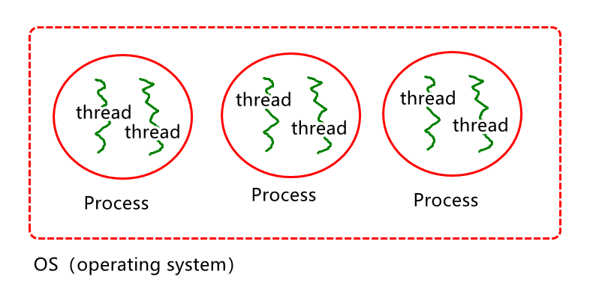
说明：多个线程可以共享所属进程的所有资源。

如何理解多线程中的并行与并发？

并发：多线程抢占CPU，可能不同时执行，侧重于多个任务交替执行。
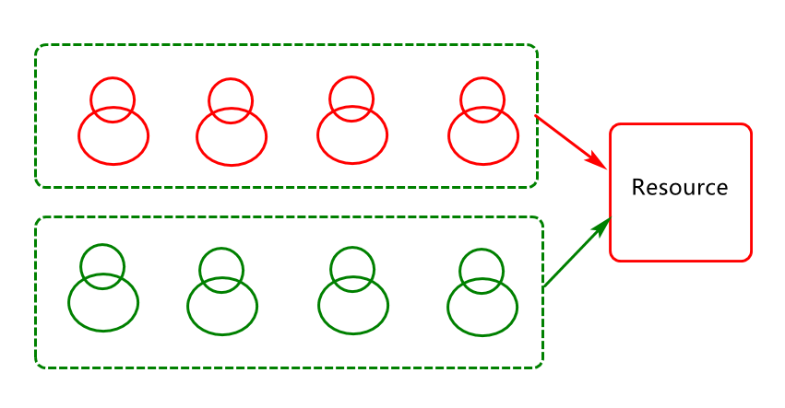

现在的操作系统无论是windows，linux还是macOS等其实都是多用户多任务分时操作系统，使用这些操作系统的的用户可以“同时”干多件事情。但实际上，对于单机CPU的计算机而言，在同一时间只能干一件事，为了看起来像是“同时干多件事”分时操作系统把CPU的时间划分成了长短进本相同的时间区间，即“时间片”，通过操作系统的管理，把时间片依次轮流的分配给各个线程任务使用。我们看似的“同时干多件事”，其实是通过CPU时间片技术并发完成的。

并行：线程可以不共享CPU，可每个线程一个CPU同时执行多个任务。
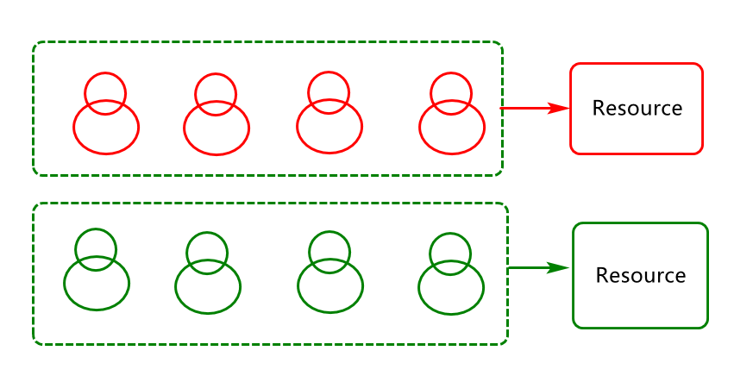

总之：个人认为并行只出现在多CPU或多核CPU中，而并发可理解为并行中的一个子集。

如何理解线程的生命周期及状态变化？
一个线程从创建，运行，到最后销毁的这个过程称之为线程的生命周期，在这个生命周期过程中线程可能会经历如下几个状态：

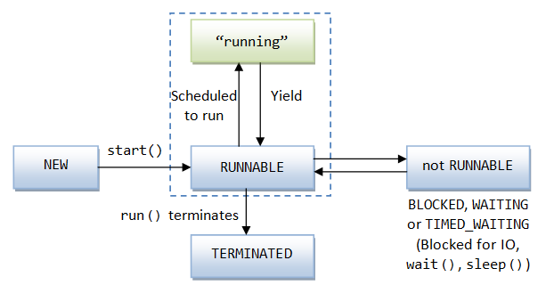
这些状态可归纳为：状态分别为新建状态，就绪状态，运行状态，阻塞状态，死亡状态。

线程并发安全问题认知强化

如何理解线程安全与不安全？
多个线程并发执行时，仍旧能够保证数据的正确性，这种现象称之为线程安全。
多个线程并发执行时，不能能够保证数据的正确性，这种现象称之为线程不安全。

案例1：模拟多个线程同时执行售票操作
编写售票任务类：
class TicketTask implements Runnable{
int ticket=10;
@Override
public void run() {
doTicket();
}
public void doTicket() {
while(true) {
if(ticket<=0)break;
System.out.println(ticket--);
}
}
}

编写售票测试方法：
public static void main(String[] args) {
TicketTask task=new TicketTask();
Thread t1=new Thread(task);
Thread t2=new Thread(task);
Thread t3=new Thread(task);

t1.start();
t2.start();
t3.start();
}

案例2：模拟多个线程同时执行计数操作
class Counter{
private int count;
public void doCount() {
count++;
}
}

导致线程不安全的因素有哪些？
- 多个线程并发执行。
- 多个线程并发执行时存在共享数据集(临界资源)。
- 多个线程在共享数据集上的操作不是原子操作。

例如：现有一生产者消费者模型，生产者和消费者并发操作容器对象。

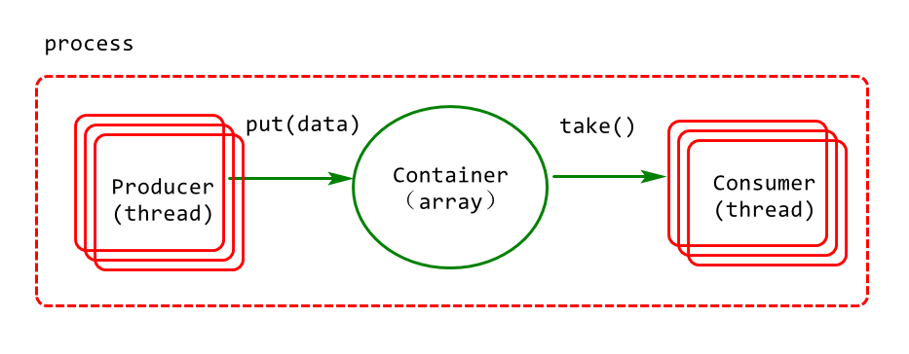
代码实现：实现一线程安全的容器类(基于数组实现一个阻塞式队列)

如何保证并发线程的安全性？
- 对共享进行限制访问（例如加锁：syncronized，Lock）
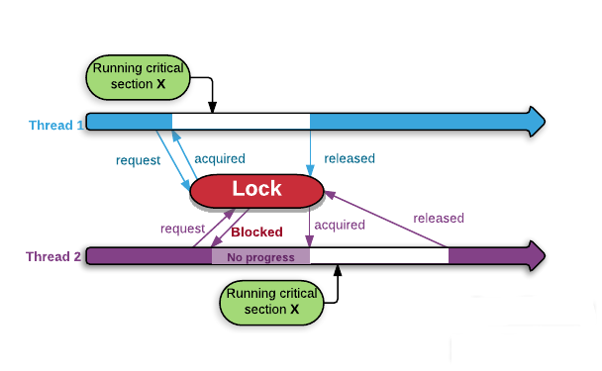

- 基于CAS实现非阻塞同步（基于CPU硬件技术支持）
- 取消共享，每个线程一个对象实例（例如threadlocal）

说明：Java中的线程安全问题的主要关注点有3个：可见性，有序性，原子性；
Java内存模型（JMM）解决了可见性和有序性问题，而锁解决了原子性问题。

Synchronized 关键字应用及原理分析？
1. Synchronized简介：
1）synchronized是排它锁的一种实现，支持可重入性。
2）基于这种机制可以实现多线程在共享数据集上同步(互斥和协作)。

说明：
排他性：如果线程T1已经持有锁L，则不允许除T1外的任何线程T持有该锁L
重入性：如果线程T1已经持有锁L，则允许线程T1多次获取锁L，更确切的说，获取一次后，可多次进入锁。

2 Synchronized.应用分析：
- 修饰方法：同步方法（锁为当前实例或Class对象）
- 修饰代码块：同步代码块（代码块括号内配置的对象）

3. Synchronized原理分析：基于Monitor对象实现同步。
1）同步代码块采用monitorenter、monitorexit指令显式的实现。
2）同步方法则使用ACC_SYNCHRONIZED标记符隐式的实现。

4. Synchronized锁优化：
为了减少获得锁和释放锁带来的性能消耗，JDK1.6以后的锁一共有4种状态，级别从低到高依次是：无锁状态、偏向锁状态、轻量级锁状态和重量级锁状态，这几个状态会随着竞争情况逐渐升级。

说明：锁可以升级但不能降级，意味着偏向锁升级成轻量级锁后不能降级成偏向锁。这种锁升级却不能降级的策略，目的是为了提高获得锁和释放锁的效率。

如何理解volatile关键字的应用？
1.定义：
- 多核或多cpu场景下保证共享变量的可见性。
- 禁止指令的重排序操作
- 不保证原子性。

2.应用场景分析：
- 状态标记（boolean类型属性）
- 安全发布 (线程安全单例中的对象安全发布)
- 读写锁策略（一个写，并发读，类似读写锁）

3.代码实现分析：
- 状态标记代码示例

class Looper{
private volatile boolean isStop;
public void loop() {
for(;;) {
if(isStop)break;
}
}
public void stop() {
isStop=true;
}
}

public class TestVolatile01 {
public static void main(String[] args)throws Exception {
Looper looper=new Looper();
Thread t1=new Thread() {
public void run() {
looper.loop();
};
};
t1.start();
t1.join(1000);
looper.stop();
}
}

- 安全发布代码示例

class Singleton{
private Singleton() {}
private static Singleton instance;
public static Singleton getSingleton() {
if(instance==null) {
synchronized (Singleton.class) {
instance=new Singleton();
}
}
return instance;
}
}

- 读写锁应用案例：

class Counter{
private volatile int count;
public int getCount() {//read
return count;
}
public synchronized void doCount() {//write
count++;
}
}

如何理解happen-before原则应用？

- Single thread rule:
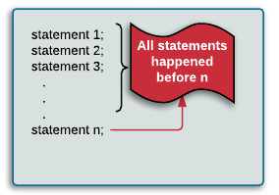

- Monitor lock rule
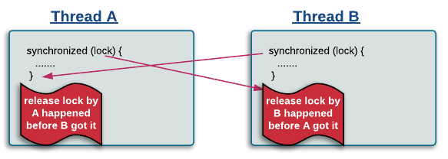

- Volatile variable rule

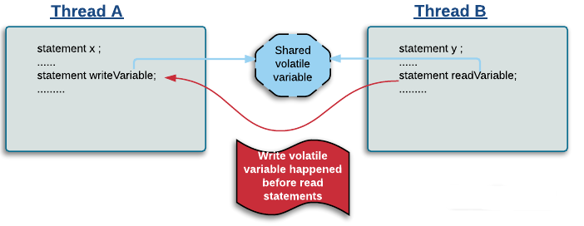
- Thread start rule

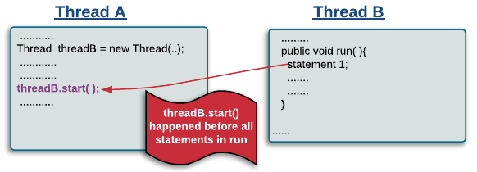

- Thread join rule

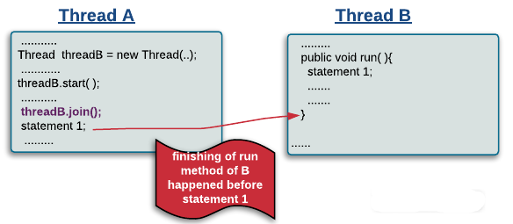

如何理解JAVA中的悲观锁和乐观锁？
JAVA中为了保证多线程并发访问的安全性，提供了基于锁的应用，大体可归纳为两大类，即悲观锁和乐观锁。

悲观锁&乐观锁定义说明：

- 悲观锁：假定会发生并发冲突，屏蔽一切可违反数据完整性的操作.同一时刻只能有一个线程执行写操作。
例如java中可以基于syncronized,Lock，ReadWriteLock等实现。
2) 乐观锁：假设不会发生冲突，只在提交操作时检查是否违反数据完整性.
多个线程可以并发执行写操作但只能有一个线程写操作成功。
例如java中可借助CAS（ Compare And Swap）算法实现(此算法依赖硬件CPU)。

悲观锁&乐观锁应用场景说明：
1)悲观锁适合写操作比较多的场景，写可以保证写操作时数据正确。
2)乐观锁适合读操作比较多的场景，不加锁的特点能够使其读操作的性能大幅提升

悲观锁&乐观锁应用案例分析

悲观锁实现计数器：
方案1：
class Counter{
private int count;
public synchronized int count() {
count++;
return count;
}
}

方案2：

class Counter{
private int count;
private Lock lock=new ReentrantLock();
public int count() {
lock.lock();
try {
count++;
return count;
}finally {
lock.unlock();
}
}
}

乐观锁实现计数器：

class Counter{
private AtomicInteger at=new AtomicInteger();
public int count() {
return at.incrementAndGet();
}
}

其中 AtomicInteger 是基于CAS算法实现。

如何理解线程的上下文切换？

一个线程得到CPU执行的时间是有限的。当此线程用完为其分配的CPU时间以后，cpu会切换到下一个线程执行。例如：
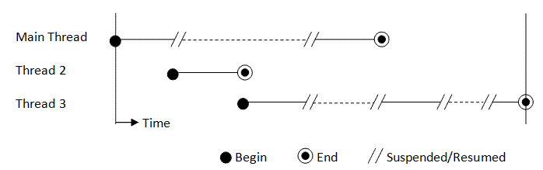

在线程切换之前，线程需要将当前的状态进行保存，以便下次再次获得CPU时间片时可以加载对应的状态以继续执行剩下的任务。而这个切换过程是需要耗费时间的，会影响多线程程序的执行效率，所以在在使用多线程时要减少线程的频繁切换。那如何实现呢？

减少多线程上下文切换的方案如下：

- 无锁并发编程：锁的竞争会带来线程上下文的切换
- CAS算法：CAS算法在数据更新方面，可以达到锁的效果
- 使用最少线程：避免不必要的线程等待
- 使用协程：单线程完成多任务的调度和切换，避免多线程

2.7.如何理解死锁以及避免死锁问题？
多个线程互相等待已经被对方线程正在占用的锁，导致陷入彼此等待对方释放锁的状态，这个过程称之为死锁，如图所示：
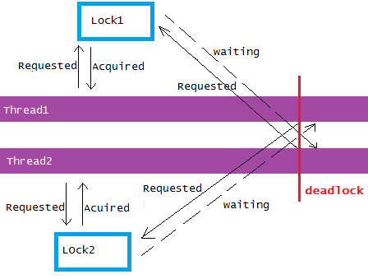

死锁案例分析-1：

可能出现死锁的案例分享
class SyncTask01 implements Runnable {
private Object obj1;
private Object obj2;
public SyncTask01(Object o1, Object o2) {
this.obj1 = o1;
this.obj2 = o2;
}
@Override
public void run() {
synchronized (obj1) {
work();
synchronized (obj2) {
work();
}
}
}
private void work() {
try {Thread.sleep(30000);} catch (InterruptedException e) {
e.printStackTrace();
}
}
}

死锁测试

public class TestDeadLock01 {
public static void main(String[] args)throws Exception {
Object obj1 = new Object();
Object obj2 = new Object();
Thread t1 = new Thread(new SyncTask01(obj1, obj2), "t1");
Thread t2 = new Thread(new SyncTask01(obj2, obj1), "t2");
t1.start();
t2.start();
}
}

死锁案例分析-2：
class SyncTask02 implements Runnable{
private List<Integer> from;
private List<Integer> to;
private Integer target;
public SyncTask02(List<Integer> from,List<Integer> to,Integer target) {
this.from=from;
this.to=to;
this.target=target;
}
@Override
public void run() {
moveListItem(from, to, target);
}
private static void moveListItem (List<Integer> from,
List<Integer> to, Integer item) {
log("attempting lock for list", from);
synchronized (from) {
log("lock acquired for list", from);
try {
TimeUnit.SECONDS.sleep(1);
} catch (InterruptedException e) {
e.printStackTrace();
}
log("attempting lock for list ", to);
synchronized (to) {
log("lock acquired for list", to);
if(from.remove(item)){
to.add(item);
}
log("moved item to list ", to);
}
}
}
private static void log (String msg, Object target) {
System.out.println(Thread.currentThread().getName() +
": " + msg + " " +
System.identityHashCode(target));
}
}

public class TestDeadLock02 {

public static void main(String[] args) {
List<Integer> list1 = new ArrayList<>(Arrays.asList(2, 4, 6, 8, 10));
List<Integer> list2 = new ArrayList<>(Arrays.asList(1, 3, 7, 9, 11));

Thread thread1 = new Thread(new SyncTask02(list1, list2, 2));
Thread thread2 = new Thread(new SyncTask02(list2, list1, 9));

thread1.start();
thread2.start();
}
}

如何避免死锁呢？
- 避免一个线程中同时获取多个锁
- 避免一个线程在一个锁中获取其他的锁资源
- 考虑使用定时锁来替换内部锁机制，如lock.tryLock(timeout)。

线程通讯与进程通讯应用基础

如何理解进程与线程通讯？
线程通讯：java中的多线程通讯主要是共享内存（变量）等方式。
进程通讯：java中进程通讯（IPC）主要是Socket，MQ等。
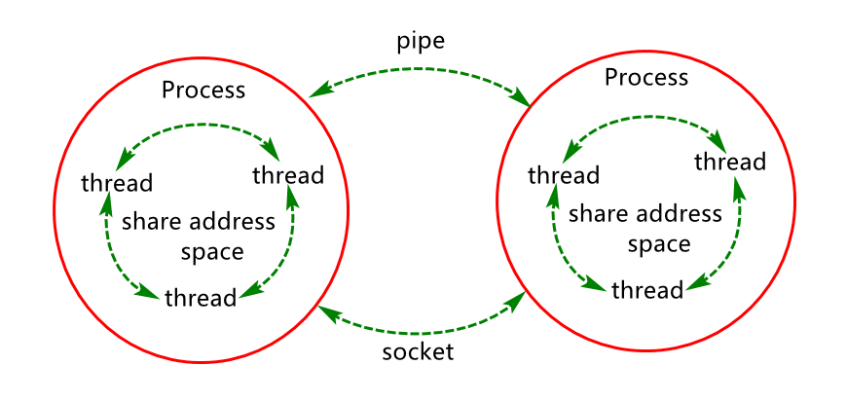

如何实现进程内部线程之间的通讯？

基于wait/nofity/notifyall实现
- wait()/notify()/notifyall（）方法定义说明：

- Wait:阻塞正在使用监视器对象的线程，同时释放监视器对象
- notify: 唤醒在监视器对象上等待的单个线程，但不释放监视器对象，此时调用该方法的代码继续执行，直到执行结束才释放对象锁
- notifyAll: 唤醒在监视器对象上等待的所有线程，但不释放监视器对象，此时调用该方法的代码继续执行，直到执行结束才释放对象锁

- wait()/notify()/notifyall（）方法应用说明

- 这些方法必须应用在同步代码块或同步方法中
- 这些方法必须由监视器对象（对象锁）调用

说明：使用wait/notify/notifyAll的作用一般是为了避免轮询带来的性能损失。

- wait()/notify()/notifyall()应用案例实现：
手动实现阻塞式队列，并基于wait()/notifyAll()方法实现实现线程在队列上的通讯。

/**
* 有界消息队列：用于存取消息
* 1)数据结构：数组(线性结构)
* 2)具体算法：FIFO(先进先出)-First in First out
*/
public class BlockContainer<T> {//类泛型
/**用于存储数据的数组*/
private Object[] array;
/**记录有效元素个数*/
private int size;
public BlockContainer () {
this(16);//this(参数列表)表示调用本类指定参数的构造函数
}
public BlockContainer (int cap) {
array=new Object[cap];//每个元素默认值为null
}
}

向容器添加put方法，用于放数据。

/**
* 生产者线程通过put方法向容器放数据
* 数据永远放在size位置
* 说明：实例方法内部的this永远指向
* 调用此方法的当前对象(当前实例)
* 注意：静态方法中没有this，this只能
* 应用在实例方法，构造方法，实例代码块中
*/
public synchronized void put(T t){//同步锁：this
//1.判定容器是否已满，满了则等待
while(size==array.length)
try{this.wait();}catch(Exception e){}
//2.放数据
array[size]=t;
//3.有效元素个数加1
size++;
//4.通知消费者取数据
this.notifyAll();
}

向容器类添加take方法，用于从容器取数据。

/**
* 消费者通过此方法取数据
* 位置：永远取下标为0的位置的数据
* @return
*/
@SuppressWarnings("unchecked")
public synchronized T take(){
//1.判定容器是否为空，空则等待
while(size==0)
try{this.wait();}catch(Exception e){}
//2.取数据
Object obj=array[0];
//3.移动元素
System.arraycopy(
array,//src 原数组
1, //srcPos 从哪个位置开始拷贝
array, //dest 放到哪个数组
0, //destPost 从哪个位置开始放
size-1);//拷贝几个
//4.有效元素个数减1
size--;
//5.将size位置为null
array[size]=null;
//6.通知生产者放数据
this.notifyAll();//通知具备相同锁对象正在wait线程
return (T)obj;
}

基于Condition实现
- Condition 类定义说明

Condition 是一个用于多线程间协同的工具类，基于此类可以方便的对持有锁的线程进行阻塞或唤醒阻塞的线程。它的强大之处在于它可以为多个线程间建立不同的Condition，通过signal()/signalall()方法指定要唤醒的不同线程。

- Condition 类应用说明

- 基于Lock对象获取Condition对象
- 基于Condition对象的await()/signal()/signalall()方法实现线程阻塞或唤醒。

- Condition类对象的应用案例实现：

手动实现阻塞式队列，并基于wait()/notifyAll()方法实现实现线程在队列上的通讯。
/**
* 有界消息队列：用于存取消息
* 1)数据结构：数组(线性结构)
* 2)具体算法：FIFO(先进先出)-First in First out
*/
public class BlockContainer<T> {//类泛型

/**用于存储数据的数组*/
private Object[] array;
/**记录有效元素个数*/
private int size;
public BlockContainer() {
this(16);//this(参数列表)表示调用本类指定参数的构造函数
}
public BlockContainer(int cap) {
array=new Object[cap];//每个元素默认值为null
}
//JDK1.5以后引入的可重入锁(相对于synchronized灵活性更好)
private ReentrantLock lock=new ReentrantLock(true);// true表示使用公平锁，默认是非公平锁
private Condition producerCondition=lock.newCondition();//通讯条件
private Condition consumerCondition=lock.newCondition();//通讯条件
}

向容器中添加put方法，用于向容器放数据

/**
* 生产者线程通过put方法向容器放数据
* 数据永远放在size位置
* 说明：实例方法内部的this永远指向
* 调用此方法的当前对象(当前实例)
* 注意：静态方法中没有this，this只能
* 应用在实例方法，构造方法，实例代码块中
*/
public void put(T t){//同步锁：this
System.out.println("put");
lock.lock();
try{
//1.判定容器是否已满，满了则等待
while(size==array.length)
//等效于Object类中的wait方法
try{producerCondition.await();}catch(Exception e){e.printStackTrace();}
//2.放数据
array[size]=t;
//3.有效元素个数加1
size++;
//4.通知消费者取数据
consumerCondition.signalAll();//等效于object类中的notifyall()
}finally{
lock.unlock();
}
}

在容器类中添加take方法用于从容器取数据
/**
* 消费者通过此方法取数据
* 位置：永远取下标为0的位置的数据
* @return
*/
@SuppressWarnings("unchecked")
public T take(){
System.out.println("take");
lock.lock();
try{
//1.判定容器是否为空，空则等待
while(size==0)
try{consumerCondition.await();}catch(Exception e){}
//2.取数据
Object obj=array[0];
//3.移动元素
System.arraycopy(
array,//src 原数组
1, //srcPos 从哪个位置开始拷贝
array, //dest 放到哪个数组
0, //destPost 从哪个位置开始放
size-1);//拷贝几个
//4.有效元素个数减1
size--;
//5.将size位置为null
array[size]=null;
//6.通知生产者放数据
producerCondition.signalAll();//通知具备相同锁对象正在wait线程
return (T)obj;
}finally{
lock.unlock();
}
}

如何实现进程之间间通讯（IPC）？

基于socket实现进程间通讯？

基于BIO实现的简易server服务器

public class BioMainServer01 {
private Logger log=LoggerFactory.getLogger(BioMainServer01.class);
private ServerSocket server;
private volatile boolean isStop=false;
private int port;
public BioMainServer01(int port) {
this.port=port;
}
public void doStart()throws Exception {
server=new ServerSocket(port);
while(!isStop) {
Socket socket=server.accept();
log.info("client connect");
doService(socket);
}
server.close();
}
public void doService(Socket socket) throws Exception{
InputStream in=socket.getInputStream();
byte[] buf=new byte[1024];
int len=-1;
while((len=in.read(buf))!=-1) {
String content=new String(buf,0,len);
log.info("client say {}", content);
}
in.close();
socket.close();
}
public void doStop() {
isStop=false;
}
public static void main(String[] args)throws Exception {
BioMainServer01 server=new BioMainServer01(9999);
server.doStart();
}
}

启动服务，然后打开浏览器进行访问或者通过如下客户端端访问

public class BioMainClient {
public static void main(String[] args) throws Exception{
Socket socket=new Socket();
socket.connect(new InetSocketAddress("127.0.0.1", 9999));
OutputStream out=socket.getOutputStream();
Scanner sc=new Scanner(System.in);
System.out.println("client input:");
out.write(sc.nextLine().getBytes());
out.close();
sc.close();
socket.close();
}
}

课后练习与加强

线程同步应用练习

- 基于链表结构实现一个线程安全的阻塞队列？

线程通讯练习
- 基于BIO方式实现Socket跨进程通讯。

